**TALLER MOCKUPS**

Laura Andrea Vásquez Niño

Luz Adriana Panche Amado

Daniel Quintero Forero

Oscar David Garavito Tapiero

Politécnico Gran Colombiano

Ingeniería de Sistemas

Ingeniería de Software I

* **INICIAR SESIÓN**

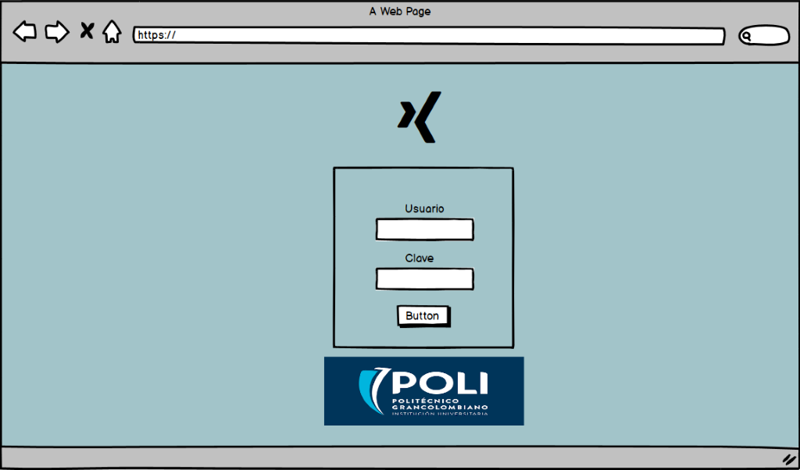

* **INICIO/PRIMERA VEZ**

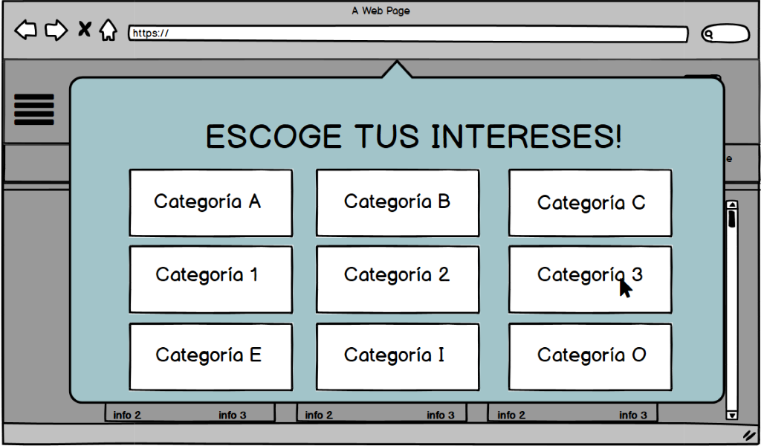

* **MATCH / INICIO**

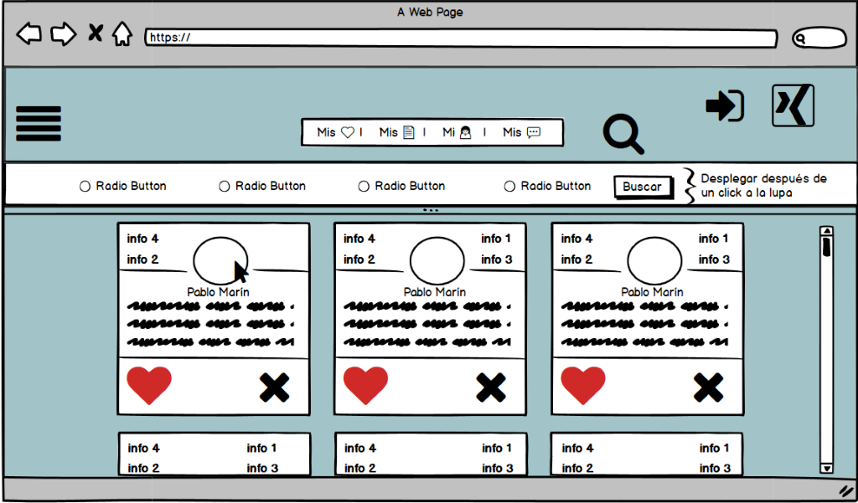

* **BANNER LATERAL**

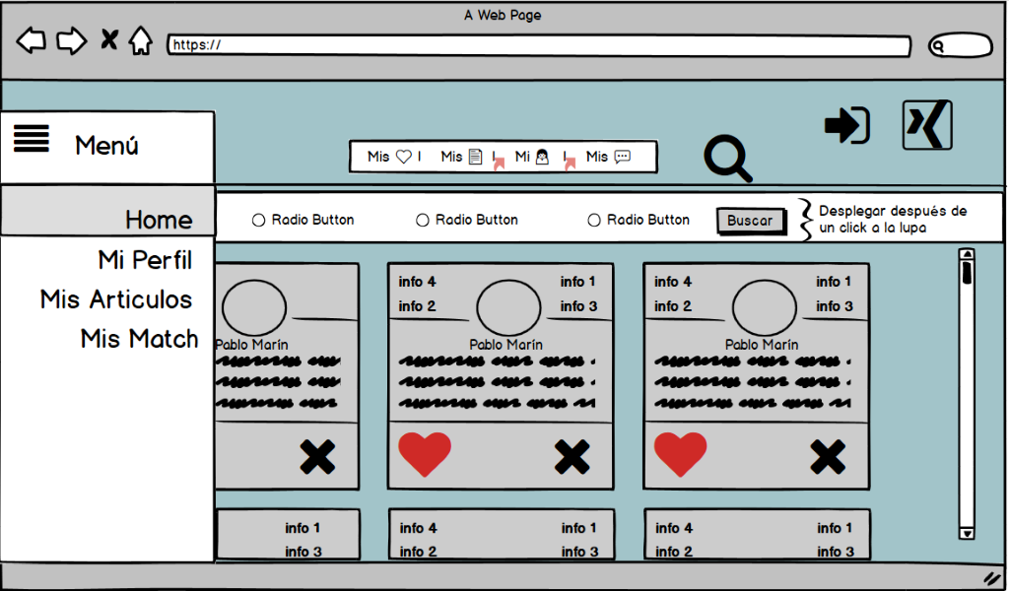

* **MI PERFIL**

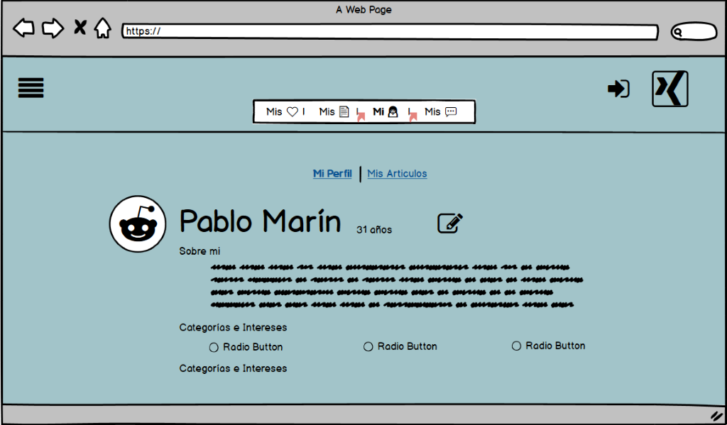

* **MI PERFIL/EDITAR**

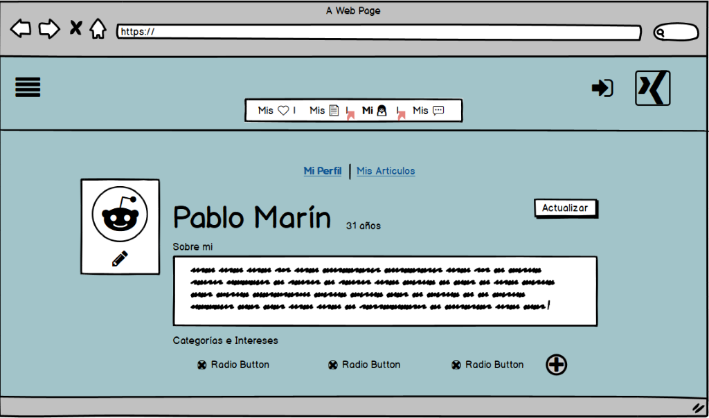

* **MIS ARTÍCULOS**

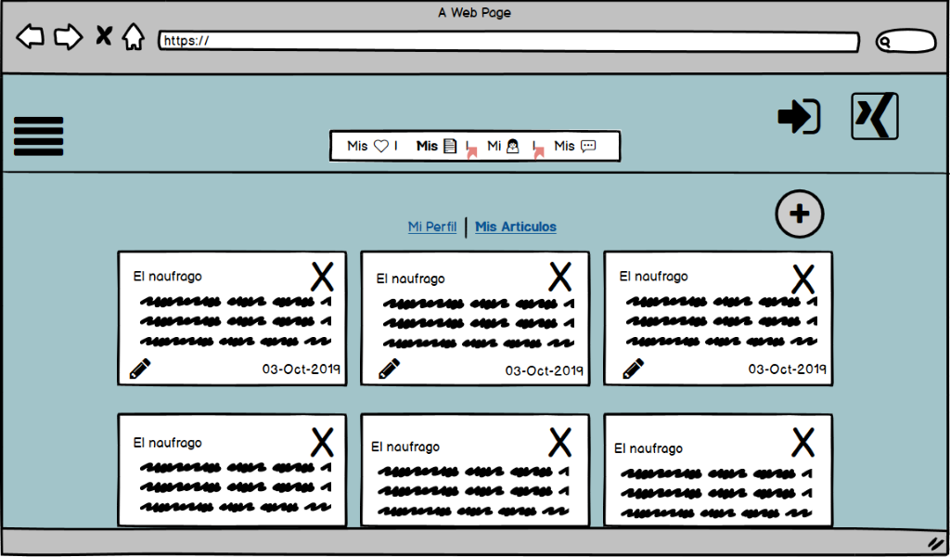

* **MIS MATCH**

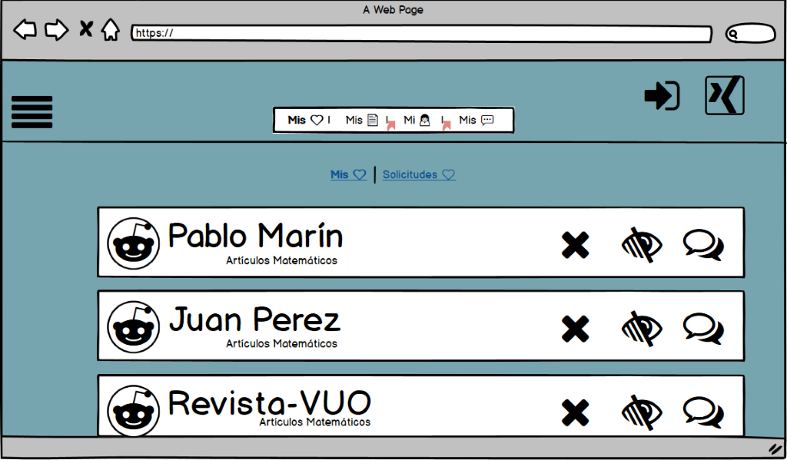

* **MIS SOLICITUDES DE MATCH**

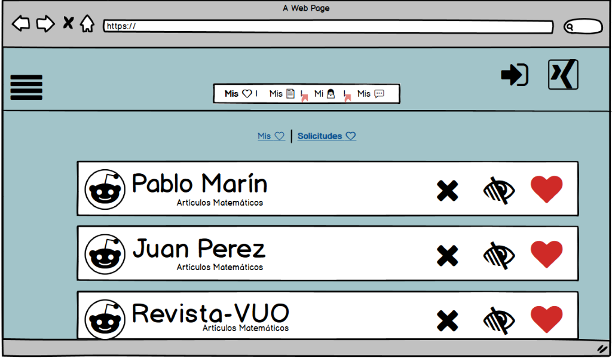

**MIS MENSAJES**

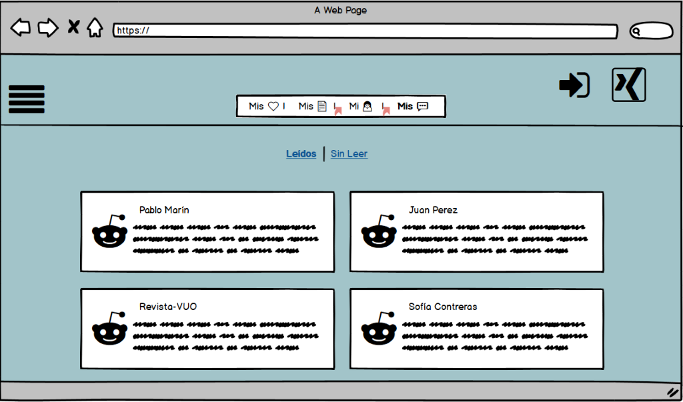

**CHAT**

